Выставка совместного творчества родителей и детей «Щедрая осень»

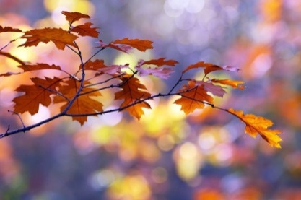
Осень - удивительное время года, удивляющее нас не только своей красотой, но и дарящее нам много фруктов, овощей, грибов. В рамках реализации проекта "Осень" и с целью вовлечения родителей (законных представителей) воспитанников в образовательный процесс, ежегодно в детском саду, проводится выставка совместных работ взрослых и детей "Щедрая ОСЕНЬ". На выставку представили работы семьи: Ряполовы,Гайдуковы,Московченко,Оводенковы,Чудных,Косековы,Гимаевы,Кислых,Богдановы,Сторчевые,Засаднюк-разновозрастная группа (воспитатель Погорелова С.В.) Власовы,Головины,Гришины,Долматовы,Климовы,Матвеевы,Пашневы младшая группа- (воспитатель Татаринцева Е.Н.) родители в очередной раз удивили всех своей оригинальностью и творческим подходом!
13 октября был проведен праздник, в котором были задействованы воспитанники,сотрудники и педагоги ДОУ. Ребята отгадывали загадки, играли в игры и эстафеты, танцевали и в завершении рассматривали настоящие "произведения искусств", которые подарила нам осень. Мы выражаем огромную благодарность всем, кто принял участие в нашей выставке.

